
Pegasus
Príručka používateľa
V1.0.0

Predslov
Všeobecné
Táto príručka predstavuje funkcie a prevádzku fotoaparátu Pegasus (ďalej len "fotoaparát"). Pred použitím zariadenia si pozorne prečítajte príručku a uschovajte si ju pre budúce použitie.
Bezpečnostné pokyny
V príručke sa môžu vyskytovať nasledujúce signálne slová.
Signálne slová | Význam
 | Označuje možnosť vážneho nebezpečenstva, ktoré môže mať za následok smrť alebo vážne zranenie, ak sa mu nezabráni.
 | Označuje možnosť stredného alebo nízkeho nebezpečenstva, ktoré by v prípade, že sa mu nevyhnete, mohlo spôsobiť ľahké alebo nie veľmi vážne zranenie.
 | Označuje potenciálne riziko, ktoré by v prípade, že sa mu nevyhnete, mohlo viesť k poškodeniu majetku, strate údajov, zhoršeniu výkonu alebo neočakávaným výsledkom.
 | Elektrostaticky citlivé zariadenia.  Označuje zariadenie, ktoré je citlivé na elektrostatický výboj.
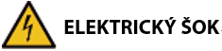 | Označuje nebezpečne vysoké napätie.  Dávajte pozor, aby ste neprišli do kontaktu s elektrickým prúdom.
 | Označuje nebezpečenstvo laserového žiarenia.  Dávajte pozor, aby ste neboli vystavení laserovému lúču.
 | Uvádza metódy, ktoré vám pomôžu vyriešiť problém alebo ušetriť čas.
 | Poskytuje ďalšie informácie prostredníctvom doplnkového textu.
História revízií
Verzia | Obsah revízie | Čas vydania
V1.0.0 | Prvé vydanie. | december 2023
Oznámenie o ochrane osobných údajov
Ako používateľ zariadenia alebo správca údajov môžete zhromažďovať osobné údaje iných osôb, napríklad ich tvár, odtlačky prstov a registračnú značku. Musíte dodržiavať miestne zákony a predpisy o ochrane osobných údajov s cieľom chrániť oprávnené práva a záujmy iných osôb zavedením opatrení, ktoré okrem iného zahŕňajú poskytnutie jasnej a viditeľnej identifikácie, ktorá informuje ľudí o existencii monitorovanej oblasti a poskytuje im potrebné kontaktné informácie.
O tejto príručke
● Táto príručka slúži len na referenčné účely. Medzi touto príručkou a výrobkom môžu byť drobné rozdiely.
● Nenesieme zodpovednosť za škody spôsobené používaním výrobku spôsobom, ktorý nie je v súlade s touto príručkou.
● Táto príručka bude aktualizovaná tak, aby odrážala najnovšie zákony a predpisy príslušných jurisdikcií. Podrobné informácie nájdete v tlačenej používateľskej príručke, na disku CD-ROM, pomocou QR kódu alebo na našej oficiálnej webovej lokalite. Táto príručka slúži len na referenčné účely. Medzi elektronickou a tlačenou verziou môžu byť drobné rozdiely.
● Všetky návrhy a softvér sa môžu zmeniť bez predchádzajúceho písomného upozornenia. Aktualizácie produktu môžu spôsobiť, že sa medzi skutočným produktom a príručkou objavia určité rozdiely. Ak chcete získať najnovší program a ďalšiu dokumentáciu, obráťte sa na zákaznícky servis.
● V tlačenej verzii sa môžu vyskytnúť chyby alebo odchýlky v popise funkcií, činností a technických údajov. V prípade akýchkoľvek pochybností alebo nezrovnalostí si vyhradzujeme právo na konečné vysvetlenie.
● Ak nemôžete otvoriť príručku (vo formáte PDF), aktualizujte softvér čítačky alebo vyskúšajte iný bežný softvér na čítanie súborov PDF.
● Všetky ochranné známky, registrované ochranné známky a názvy spoločností uvedené v tejto príručke sú majetkom príslušných vlastníkov.
● Ak sa pri používaní zariadenia vyskytne akýkoľvek problém, navštívte našu webovú stránku, kontaktujte svojho dodávateľa alebo zákaznícky servis.
● V prípade nejasností alebo rozporov si vyhradzujeme právo na konečné vysvetlenie.

Dôležité bezpečnostné opatrenia a upozornenia
Táto časť opisuje obsah týkajúci sa správneho zaobchádzania so zariadením, prevencie rizík a prevencie škôd na majetku. Pred použitím zariadenia si ju pozorne prečítajte a pri používaní zariadenia dodržiavajte pokyny.
Požiadavky na prepravu
● Prepravujte fotoaparát v rámci povolených vlhkostných a teplotných podmienok.
● Počas prepravy zariadenie neupúšťajte, nestláčajte, silno nevibrujte a neponárajte ho do kvapaliny. Pri prenášaní fotoaparát opatrne dvíhajte a umiestňujte, aby nedošlo k poškodeniu vnútorného vybavenia alebo uvoľneniu káblového pripojenia.
● Fotoaparát neprepravujte bez obalu. Pri preprave fotoaparátu používajte štandardný obal výrobcu alebo materiál rovnakej kvality, inak sa môže fotoaparát ľahko poškodiť.
Požiadavky na skladovanie
● Skladujte fotoaparát v rámci povolených vlhkostných a teplotných podmienok.
● Zariadenie neumiestňujte na vlhké, prašné alebo extrémne horúce či chladné miesto so silným elektromagnetickým žiarením alebo nestabilným osvetlením.
● Zariadenie nestláčajte, nevibrujte ani neponárajte do kvapaliny.
● Pri skladovaní mechanicky nevibrujte a zabráňte nárazom.
● Fotoaparát skladujte na vetranom mieste bez silného elektromagnetického žiarenia.
● Pri dlhodobom skladovaní batérie sa uistite, že je každých šesť mesiacov úplne nabitá, aby sa zabezpečila kvalita batérie. V opačnom prípade môže dôjsť k poškodeniu.
Prevádzkové požiadavky
● Zabráňte vniknutiu kvapalín do fotoaparátu, aby nedošlo k poškodeniu jeho vnútorných komponentov.
● Do fotoaparátu nevkladajte cudzie predmety, aby ste zabránili skratu, ktorý by mohol spôsobiť poškodenie fotoaparátu alebo zranenie osôb.
● Zariadenie nevystavujte vysokému elektromagnetickému žiareniu ani prašnému prostrediu.
● Nemierte objektívom na slnko alebo iné jasné svetlo.
● Nesprávne používanie alebo výmena batérie môže spôsobiť nebezpečenstvo výbuchu.
● Pomocou dodanej nabíjačky nenabíjajte iné typy batérií. Uistite sa, že sa počas nabíjania v okruhu 2 m od nabíjačky nenachádza žiadny horľavý materiál.
● Skontrolujte, či je zástrčka správne zapojená do elektrickej zásuvky.
● K jednému napájaciemu adaptéru nepripájajte viacero zariadení, aby ste zabránili prehriatiu alebo nebezpečenstvu požiaru spôsobenému preťažením.
● Ak z prístroja vychádza dym, zápach alebo hluk, okamžite vypnite napájanie, odpojte napájací kábel a kontaktujte servisné stredisko.
● Nerozoberajte fotoaparát. Vnútorné komponenty môže opraviť len kvalifikovaný odborník. Demontáž bez odbornej pomoci môže spôsobiť vniknutie vody alebo môže mať za následok, že fotoaparát bude produkovať nekvalitné snímky.
● Prevádzková teplota: -30 °C až +55 °C (-22 °F až +121 °F) a prevádzková vlhkosť nesmie byť vyššia ako 95 %.
Požiadavky na údržbu a opravy
● Zabráňte vniknutiu kvapalín do fotoaparátu, aby nedošlo k poškodeniu jeho vnútorných komponentov. Ak sa do fotoaparátu dostane kvapalina, okamžite prestaňte fotoaparát používať, vypnite napájanie a odpojte všetky káble. Potom sa obráťte na miestny zákaznícky servis.
● Používajte príslušenstvo predpísané výrobcom. Údržbu fotoaparátu by mali vykonávať kvalifikovaní odborníci.
● Pred čistením fotoaparátu nezabudnite vypnúť napájanie, aby ste zabránili úrazu elektrickým prúdom.
Ak fotoaparát nefunguje správne, obráťte sa na miestny zákaznícky servis. Nerozoberajte fotoaparát.
● Telo fotoaparátu vyčistite mäkkou suchou handričkou. V prípade ťažko odstrániteľných nečistôt vezmite čistú mäkkú handričku, namočte ju do trochy neutrálneho čistiaceho prostriedku a jemne zotrite prach. Potom ďalšou suchou handričkou zotrite z fotoaparátu zvyšnú tekutinu. Nikdy nepoužívajte prchavé rozpúšťadlá, ako je alkohol, benzén a riedidlá, ani silné a abrazívne čistiace prostriedky. V opačnom prípade sa poškodí povrchová úprava fotoaparátu a zhorší sa jeho pracovný výkon.
● Uchovajte výrobné balenie fotoaparátu. Ak sa fotoaparát pokazí, zabaľte ho do výrobného obalu a pošlite ho predajcovi.

Obsah
Predslov I
Dôležité bezpečnostné opatrenia a upozornenia III
1 Predstavenie produktu 1
2 Štruktúra 2
2.1 Obsah balenia 2
2.2 Opis zariadenia 2
3 Základné operácie 6
3.1 Spustenie a vypnutie 6
3.1.1 Manuálne spustenie a vypnutie 6
3.1.2 Automatické vypnutie 6
3.2 Úprava obrázkov 6
3.2.1 Nastavenie dioptrií 6
3.2.2 Nastavenie zaostrenia 7
3.2.3 Nastavenie palety farieb 7
3.2.4 Nastavenia digitálneho zoomu 9
3.2.5 Nastavenie jasu 10
3.2.6 Nastavenie kontrastu 10
3.2.7 Nastavenie ostrosti 10
3.2.8 Nastavenie stavového riadku 10
3.3 Konfigurácia fotoaparátu 11
3.3.1 Opis ponuky 11
3.3.2 Stručná ponuka 11
3.3.3 Štandardná ponuka 12
3.3.3.1 Nastavenie režimu lesa 12
3.3.3.2 Nastavenie profilu resetovania 12
3.3.3.3 Obnovenie nastavení 12
3.3.3.4 Nastavenia PIP 14
3.3.3.5 Nastavenie hotspotu 14
3.3.3.6 Nastavenia pripojenia Wi-Fi 14
3.3.3.7 Nastavenie režimu merania vzdialenosti 15
3.3.3.8 Nastavenia funkcií 16
3.3.3.9 Nastavenie režimu FFC 17
3.3.3.10 Nastavenia DPC 17
3.3.3.11 Nastavenia systému 17
3.4 Video a snímky 18
3.4.1 Nahrávanie videí 18
3.4.1.1 Automatický záznam 18
3.4.1.2 Nahrávanie videí 18
3.4.2 Fotografovanie 19
3.4.3 Exportovanie súboru 19
3.5 Napájanie 19
3.5.1 Inštalácia batérie 19
3.5.2 Nabíjanie 19
4 Aktualizácie systému 21
4.1 Manuálne aktualizácie 21
4.2 Aktualizácie prostredníctvom aplikácie 21
Dodatok 1 Oznámenie o zhode 22

1 Predstavenie produktu
Monokulárna termokamera zachytáva ostré termálne snímky s rýchlou frekvenciou snímok na plynulé a dokonalé videnie bežiacich cieľov a pohybujúcich sa vozidiel. Kamera je navrhnutá na zvýšenie situačného prehľadu v akomkoľvek dennom čase a dokáže detekovať osoby, zvieratá a objekty v úplnej tme, hmle alebo pri prudkom svetle, čím poskytuje profesionálom z oblasti presadzovania práva, poľovníkom a outdoorovým nadšencom spoľahlivé termálne zobrazenie v náročných podmienkach. Široko sa využíva v prírode pri love, pozorovaní zvierat a iných činnostiach.

2 Štruktúra

2.1 Obsah balenia
Obrázok 2-1 Obsah balenia
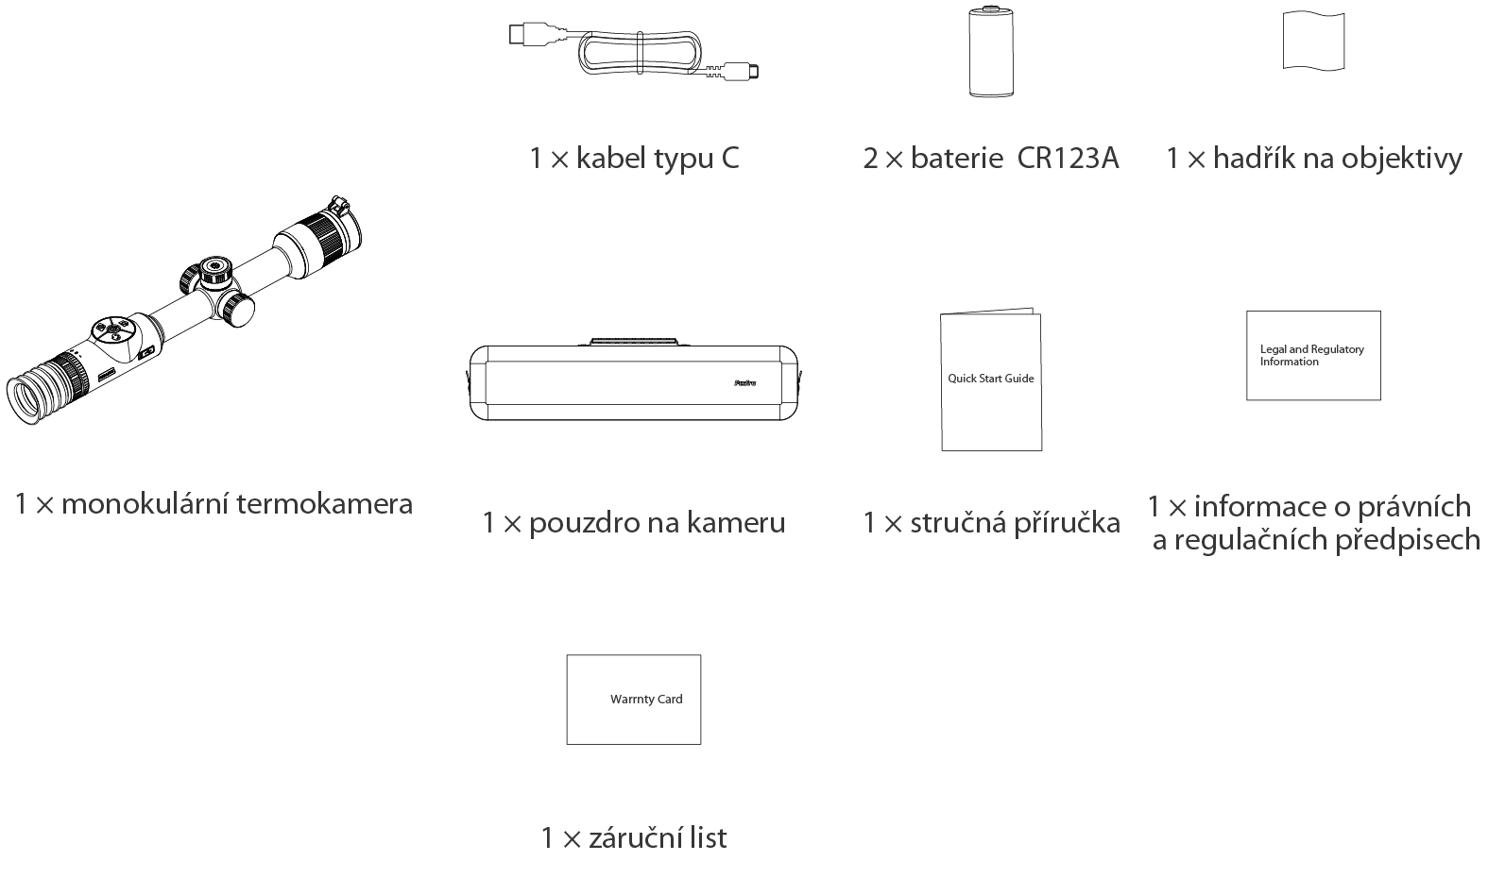

2.2 Popis zariadenia
Obrázok 2-2 Popis tlačidiel (f35)
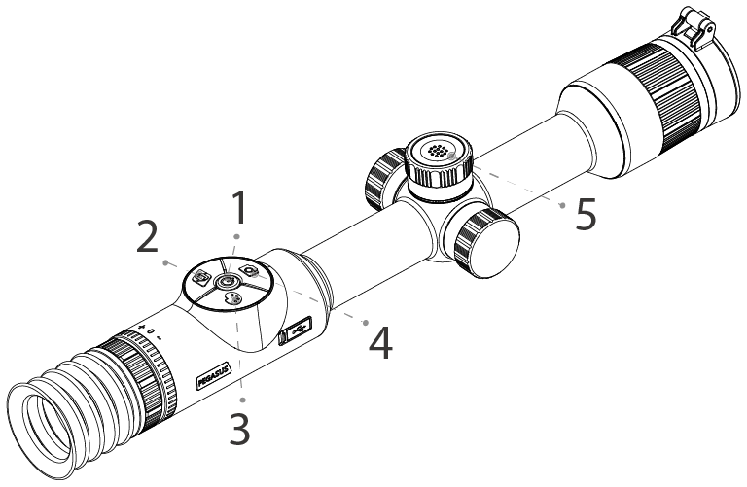
Obrázok 2-3 Popis tlačidiel (f50)
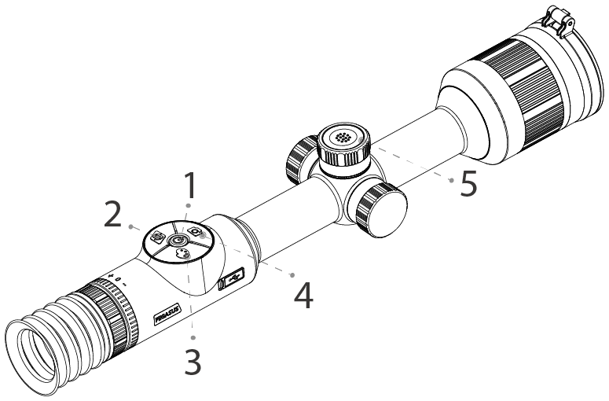
Tabuľka 2-1 Popisy tlačidiel
Č. | Názov | Popis
1 | Tlačidlo napájania | ● Stlačením a podržaním tlačidla spustíte alebo zastavíte fotoaparát.  ● Stlačením dvakrát prejdete do režimu spánku.
2 | Stlačením tlačidla spustíte paľbu | Stlačením tlačidla vyberte profil resetovania.
3 | Tlačidlo FFC / Farebné palety | ● Stlačením a podržaním tlačidla korigujete ploché pole obrazu.  ● Stlačením tlačidla vyberte palety farieb.
4 | Tlačidlo zachytenia | ● Stlačením a podržaním tlačidla začnite nahrávať videá.  ● Stlačením tlačidla nasnímajte fotografie.
5 | Tlačidlo Menu/priblíženie | ● Stlačením a podržaním tlačidla prejdete do štandardnej ponuky.  ● Stlačením tlačidla prejdete do stručnej ponuky.  ● Otočte tlačidlo digitálneho zoomu.  ● Dvojitým stlačením kalibrujete obraz plochého poľa.
Obrázok 2-4 Popis komponentov (f35)
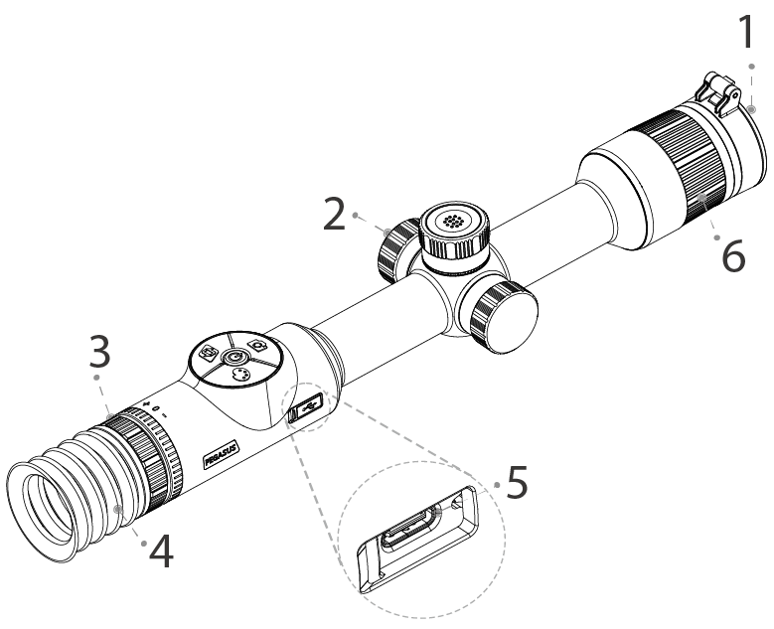
Obrázok 2-5 Popis komponentov (f50)
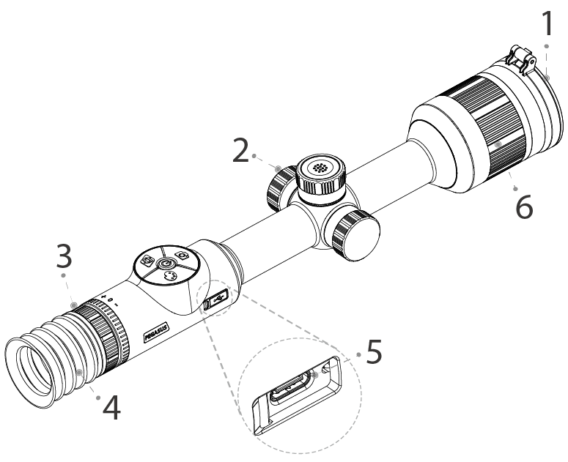
Tabuľka 2-2 Popis komponentov
Č. | Názov | Popis
1 | Ochranný kryt | Ochrana proti prachu. Keď fotoaparát nepoužívate, zatvorte kryt.
2 | Priehradka na batérie | Úložný priestor batérie.
3 | Otočný gombík na nastavenie dioptrií | Nastavte si ho podľa svojho zraku.
4 | Tienidlo | Chráni oči pred oslnením.
5 | Port typu C | ● Pripája sa k dátovému káblu na nabíjanie.  ● Pripojte fotoaparát k počítaču a exportujte súbory.
6 | Nastaviteľný objektív | Ručným otáčaním zaostrovacieho krúžku nastavte zaostrenie tak, aby bol obraz jasný.

3 Základné operácie

3.1 Spustenie a vypnutie

3.1.1 Manuálne spustenie a vypnutie
Stlačením a podržaním tlačidla spustíte alebo zastavíte fotoaparát. Ak chcete fotoaparát pozastaviť, stlačte tlačidlo dvakrát.
Po spustení fotoaparátu odstráňte kryt objektívu.
● Keď je fotoaparát vypnutý, stlačením a podržaním ho spustíte.
● Keď je fotoaparát zapnutý, stlačením a podržaním ho vypnete.
● Keď je fotoaparát zapnutý, dvojitým stlačením ho pozastavíte.
● Keď je fotoaparát v režime pozastavenia, stlačením ho prebudíte.

3.1.2 Automatické vypnutie
Krok 1Stlačením a podržaním tlačidla vstúpite do štandardnej ponuky.
Krok 2Prejdite na položku a vyberte položku .
Krok 3Stlačením tlačidla prejdite na obrazovku konfigurácie systémových nastavení.
Krok 4Prejdite na položku a vyberte položku .
Krok 5Stlačením tlačidla nastavte čas automatického vypnutia.
Ak sa v nastavenom čase nevykoná žiadna operácia, fotoaparát sa automaticky vypne.

3.2 Úprava obrázkov

3.2.1 Nastavenie dioptrií
Ak chcete získať jasný obraz, otočte gombíkom dioptrií tak, aby vyhovoval vášmu zraku.
Pri prvom použití nastavte dioptrie pred konfiguráciou funkcií.
Krok 1Zamerajte objektív na cieľ a priblížte oči k tieňu.
Krok 2Nastavte okulár v smere alebo proti smeru hodinových ručičiek podľa svojho videnia.
Obrázok 3-1 Nastavenie dioptrií
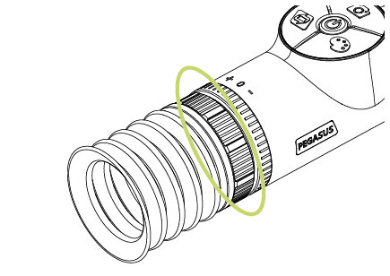

3.2.2 Nastavenie zaostrenia
Ručným otáčaním zaostrovacieho krúžku nastavte zaostrenie tak, aby bol obraz jasný.
Krok 1Zamerajte termálny objektív na cieľ.
Krok 2Nastavte zaostrovací krúžok v smere alebo proti smeru hodinových ručičiek, kým nebude obraz jasný.
Počas nastavovania sa nedotýkajte objektívu, aby nedošlo k rozmazaniu, inak môže byť kvalita obrazu ovplyvnená.
Obrázok 3-2 Nastavenie zaostrenia (f35)
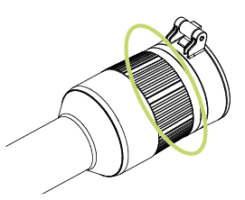
Obrázok 3-3 Nastavenie zaostrenia (f50)
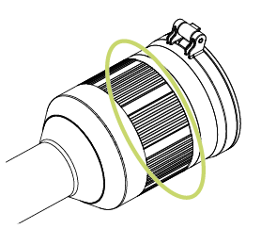

3.2.3 Nastavenie palety farieb
Vyberte farebné palety, ktoré pridávajú farbu do termálneho obrazu a používajú farbu na označenie teploty.
Krok 1Na obrazovke prehľadávania stlačením tlačidla vyberte palety farieb.
● Biela horúčava: Predmety s vysokou teplotou sú biele. Čím vyššia je teplota, tým jasnejšia je farba.
● Sépiová farba: Predmety s vysokou teplotou sú jantárové. Čím vyššia teplota, tým jasnejšia farba.
● Zelená horúca: Objekty s vysokou teplotou sú zelené. Čím vyššia teplota, tým jasnejšia farba.
● Alarm: Objekty s vysokou teplotou sú červené. Objekty môžu vyčnievať.
● Železná červená: predmety s vysokou teplotou sú červené. Čím vyššia teplota, tým jasnejšia farba.
● Čierna horúca: Predmety s vysokou teplotou sú čierne. Čím vyššia teplota, tým tmavšia farba.
Obrázok 3-4 Biela horúca
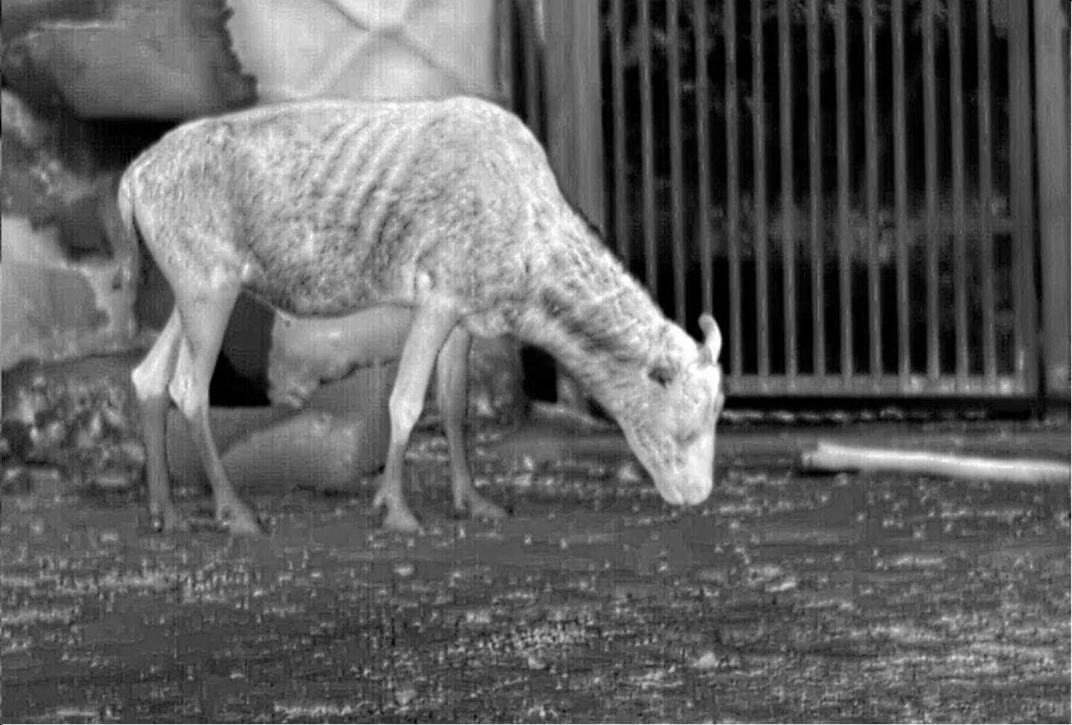
Obrázok 3-5 Sépia
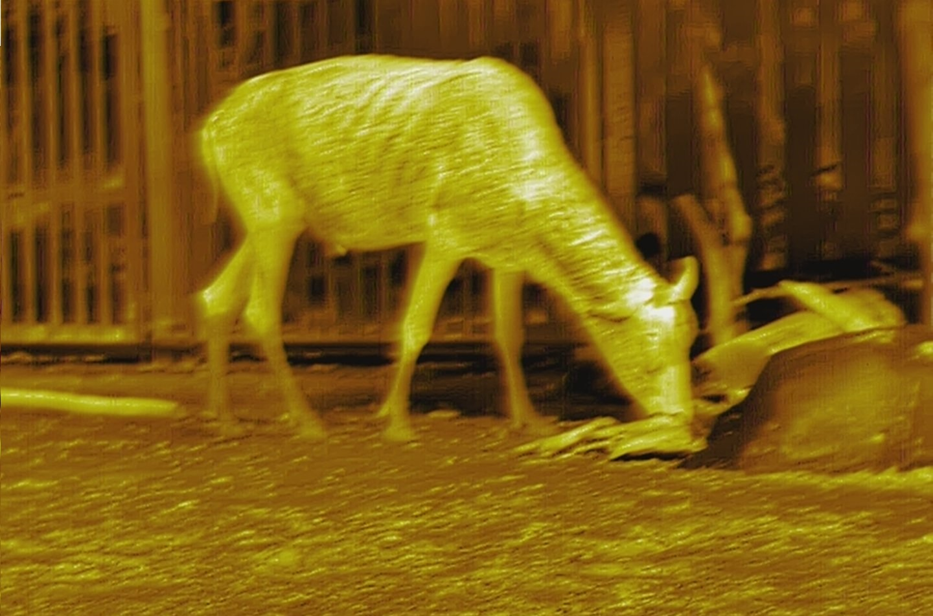
Obrázok 3-6 Zelená horúca
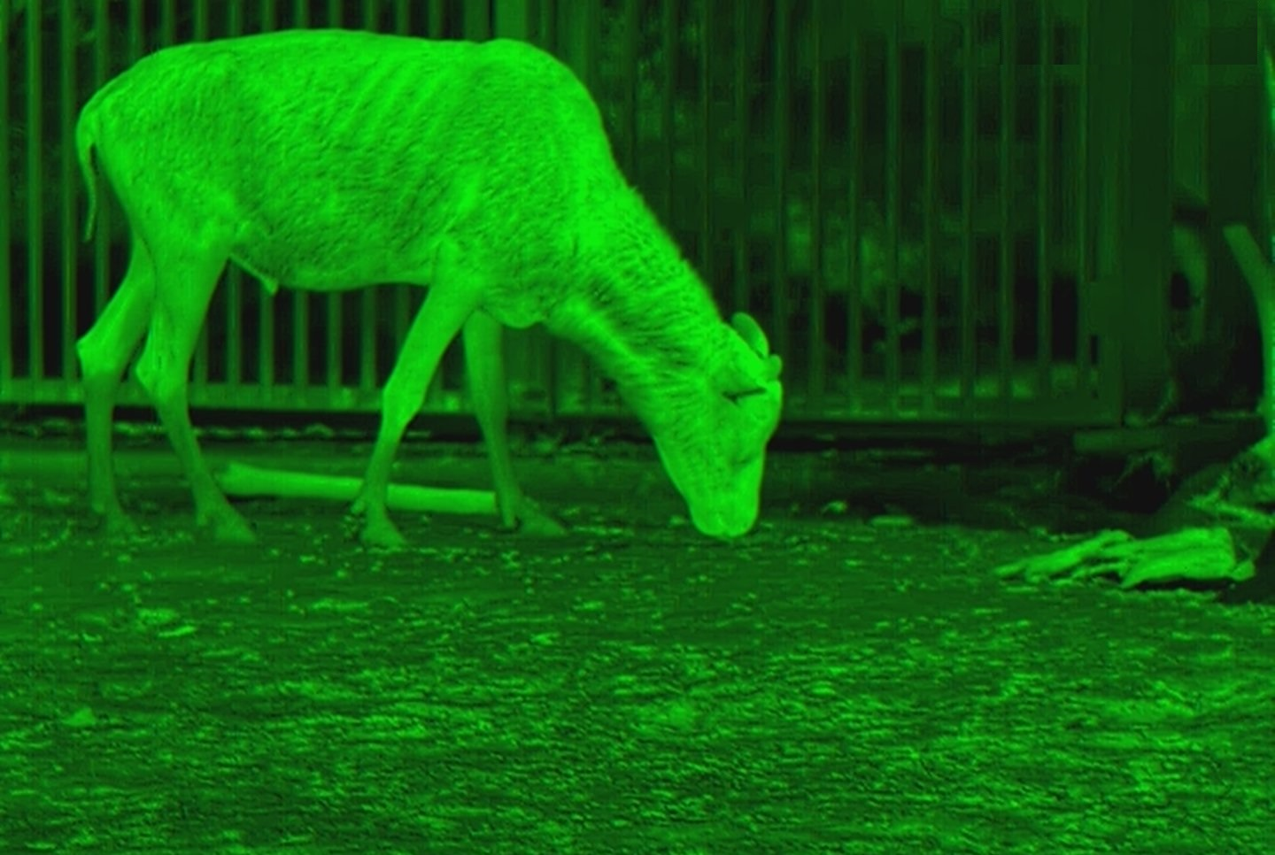
Obrázok 3-7 Alarm
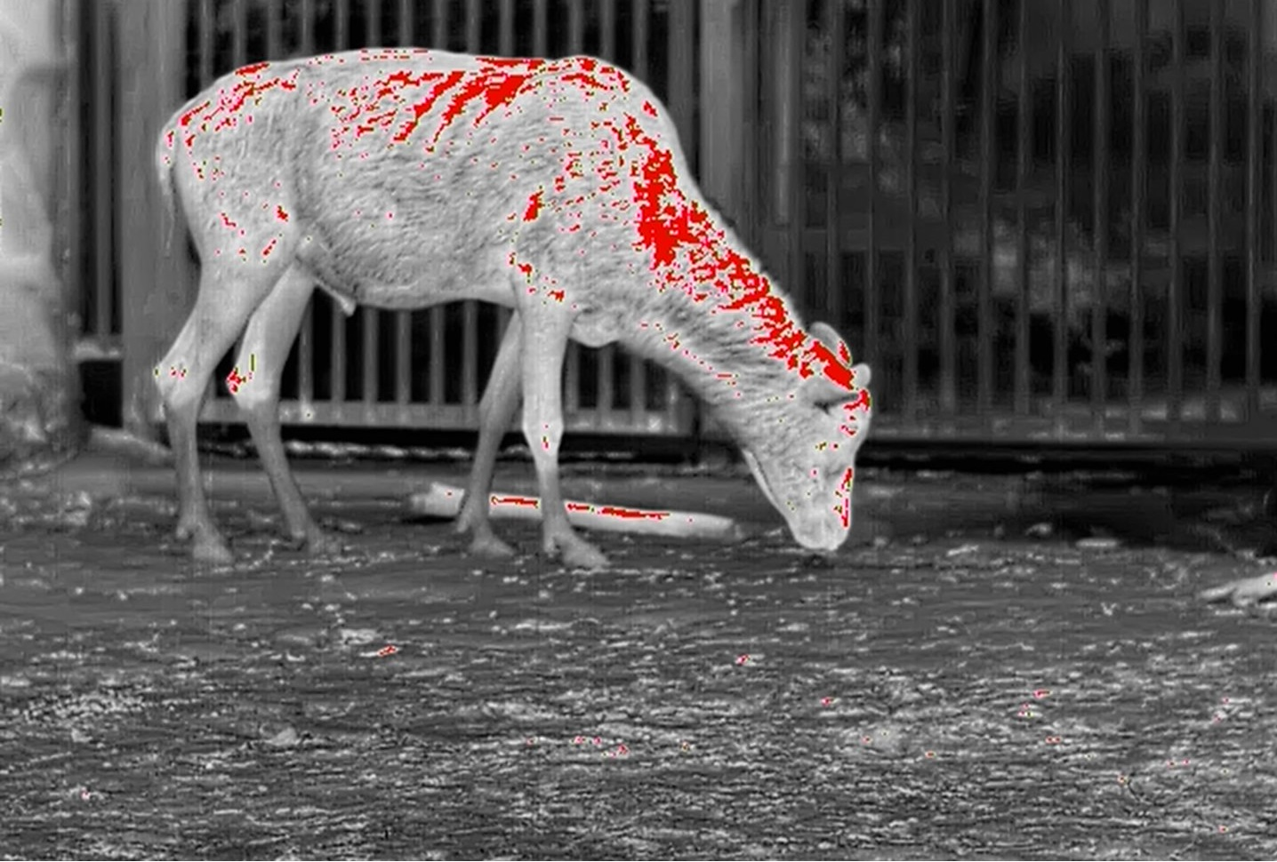
Obrázok 3-8 Železná červená
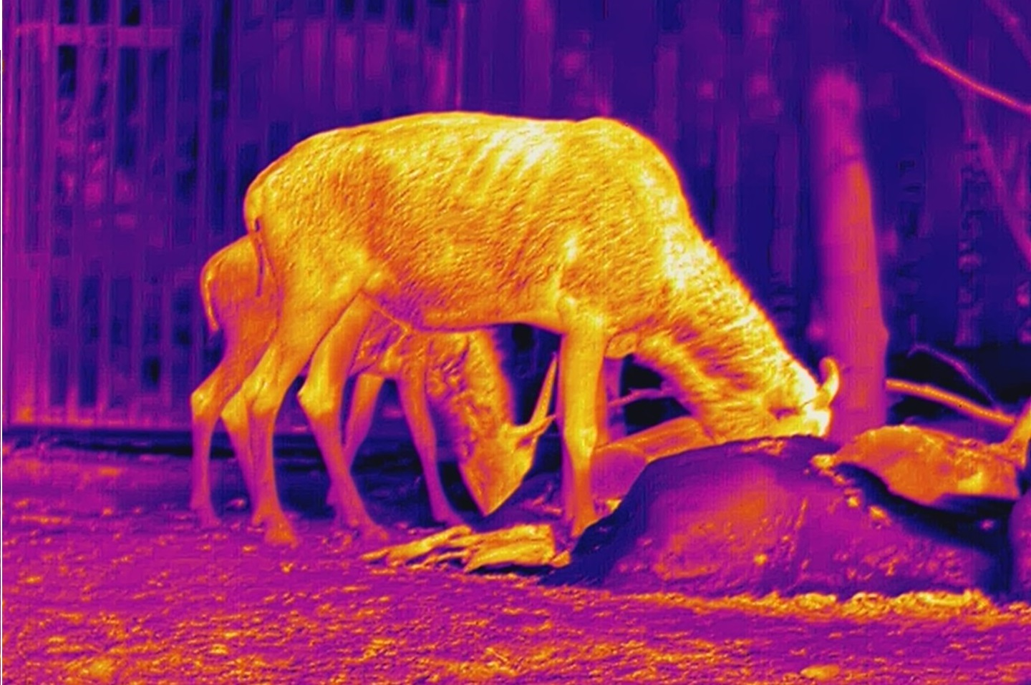
Obrázok 3-9 Čierna horúca
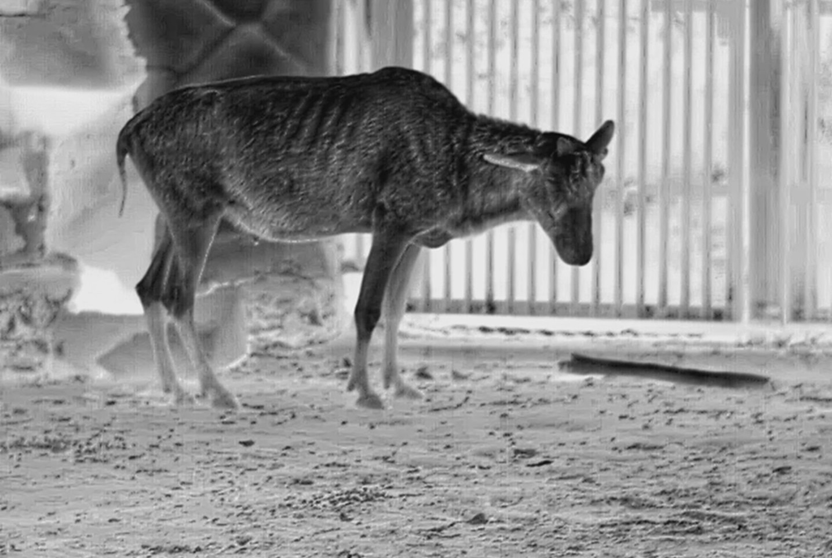

3.2.4 Nastavenia digitálneho zoomu
Digitálny zoom vám pomôže priblížiť obraz.
Na obrazovke displeja otáčaním aktivujte digitálny zoom a obraz sa zmení.

3.2.5 Nastavenie jasu
Upravuje celkový jas obrazovky. Čím vyššia je úroveň, tým je obrazovka jasnejšia.
Krok 1Stlačením tlačidla prejdite do krátkej ponuky.
Stlačením a podržaním môžete prejsť aj do štandardnej ponuky.
Krok 2Prejdite na položku a vyberte položku .
Krok 3 Stlačením tlačidla vyberte úroveň jasu. Čím vyššia je úroveň, tým jasnejšia je obrazovka.

3.2.6 Nastavenie kontrastu
Upravuje kontrast obrazu. Čím vyššia je úroveň, tým väčší je kontrast medzi svetlými a tmavými oblasťami.
Krok 1Stlačením tlačidla prejdite do krátkej ponuky.
Stlačením a podržaním môžete prejsť aj do štandardnej ponuky.
Krok 2Prejdite na položku a vyberte položku .
Krok 3Stlačením tlačidla vyberte úroveň kontrastu. Čím vyššia je úroveň, tým jasnejšia je obrazovka.

3.2.7 Nastavenie ostrosti
Upravuje ostrosť okrajov obrazu. Čím je úroveň vyššia, tým sú okraje obrazu jasnejšie.
Krok 1Stlačením a podržaním tlačidla vstúpite do štandardnej ponuky.
Krok 2Prejdite na položku a vyberte položku .
Krok 3 Stlačením tlačidla vyberte úroveň jasu. Čím vyššia je úroveň, tým jasnejšia je obrazovka.

3.2.8 Nastavenie stavového riadku
Krok 1Stlačením a podržaním tlačidla prejdite do štandardnej ponuky.
Krok 2Prejdite na položku a vyberte položku > .
Krok 3Stlačením tlačidla aktivujte OSD a zobrazte stavový riadok.
Tabuľka 3-1 Popis stavového riadku
Ikona | Názov | Popis
/ | Wi-Fi | ● : Funkcia Wi-Fi je vypnutá.  ● : Funkcia Wi-Fi je povolená.
 | Digitálny zoom | Podporuje 1×, 2×, 4× a 8× digitálny zoom. Počet sa môže líšiť v závislosti od modelu.
 | Úroveň nabitia batérie (zabudovaná) | Zobrazuje úroveň nabitia (zabudovanej) batérie v reálnom čase.
 | Úroveň nabitia batérie (suchý článok) | Zobrazuje stav nabitia batérie (suchého článku) v reálnom čase.

3.3 Konfigurácia fotoaparátu

3.3.1 Opis ponuky
Keď je fotoaparát zapnutý, stlačením a podržaním prejdete do štandardnej ponuky. Funkcie všetkých tlačidiel sú nasledovné.
● Otáčaním posúvajte kurzor nahor alebo nadol.
● Stlačením nastavte parametre a potvrďte.
● Stlačte a podržte tlačidlo alebo stlačte tlačidlo na ukončenie.

3.3.2 Stručná ponuka
Stlačením tlačidla prejdete do stručnej ponuky. Môžete nastaviť palety farieb, jas, kontrast, režim lesa a vybrať profil nulovania.
Krok 1Stlačením tlačidla prejdite do krátkej ponuky.
Obrázok 3-10 Stručná ponuka
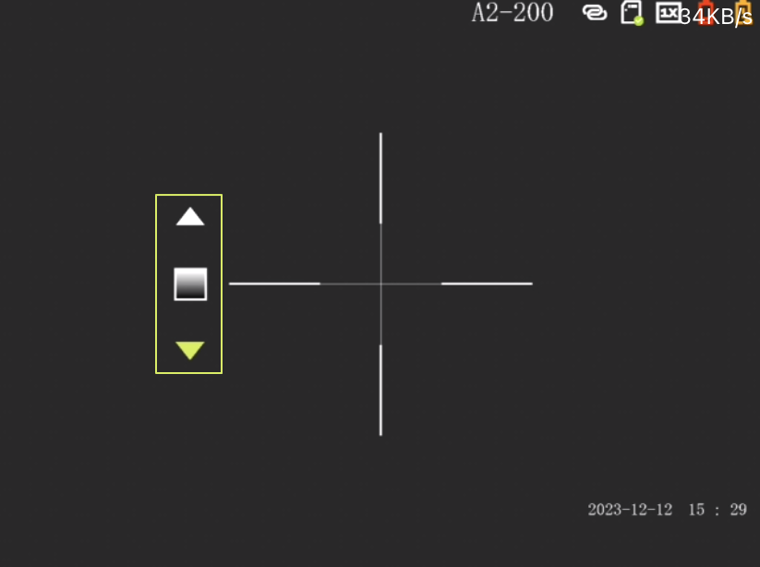
Krok 2Otáčaním vyberte parametre, ktoré chcete konfigurovať.
Tabuľka 3-2 Stručná ponuka
Parametre | Popis
Palety farieb ( ) | Stlačením tlačidla vyberte farebné palety, ktoré pridávajú farbu do termálneho obrazu a používajú farbu na označenie teploty.
Obnoviť profil ( ) | Stlačením tlačidla vyberte profil resetovania.  ● Fotoaparát podporuje viacero profilov resetovania.  ● Pred nastavením profilu resetovania sa uistite, že ste nakonfigurovali resetovanie. Informácie nájdete v časti "3.3.3.3 Nastavenia resetovania".
Lesný režim ( ) | Stlačením tlačidla povolíte alebo zakážete režim lesa.  ● : režim lesa. Zvýrazňuje ciele s vysokou teplotou, čím uľahčuje ich vyhľadávanie.  ● : Štandardný režim. Používa sa na denné pozorovanie.
Kontrast ( ) | Stlačením tlačidla vyberte úroveň kontrastu.
Jas ( ) | Stlačením tlačidla vyberte úroveň jasu.
Krok 3Stlačením a podržaním tlačidla ukončite a uložte konfiguráciu.

3.3.3 Štandardná ponuka

3.3.3.1 Nastavenie režimu lesa
Krok 1Stlačením a podržaním tlačidla vstúpite do štandardnej ponuky.
Krok 2Prejdite na položku a vyberte položku .
Krok 3 Stlačením tlačidla povolíte alebo zakážete režim lesného porastu.
● Zapnuté: režim lesa. Zvýrazní ciele s vysokou teplotou, čím uľahčí ich nájdenie.
● Vypnuté: Štandardný režim. Používa sa na denné pozorovanie.

3.3.3.2 Nastavenie profilu resetovania
Predpoklady
Pred nastavením profilu vynulovania sa uistite, že ste v položke Nulovanie nakonfigurovali vynulovanie. Informácie nájdete v časti "3.3.3.3 Nastavenia nulovania".
Postup
Krok 1Stlačením a podržaním tlačidla prejdite do štandardnej ponuky.
Krok 2Prejdite na položku a vyberte položku .
Krok 3Stlačením tlačidla vyberte požadovaný profil resetovania.
Fotoaparát podporuje viacero profilov resetovania.

3.3.3.3 Obnovenie nastavení
Predpoklady
Pred nastavením nulovania sa uistite, že ste v časti Profil nulovania vybrali skupinu nulovania. Informácie nájdete v časti "3.3.3.2 Nastavenie profilu nulovania".
Postup
Krok 1Stlačením a podržaním tlačidla vstúpite do štandardnej ponuky.
Krok 2Prejdite na položku a vyberte položku .
Krok 3Stlačením tlačidla prejdite na obrazovku obnovenia konfigurácie.
Krok 4Otáčaním vyberte parametre, ktoré chcete konfigurovať.
● Číslo pohľadu ( ).
● Typ ( ): Stlačením vyberte typ pohľadu.
Fotoaparát podporuje viacero hľadáčikov.
● Farba ( ): Stlačením tlačidla vyberte farbu pohľadu z možností Biela, Červená, Zelená.
● Vzdialenosť ( ): Stlačením vyberte vzdialenosť medzi cieľom a fotoaparátom.
Krok 5Nastavte hľadáčik.
Keď je kurzor presunutý, vyberte položku , potom stlačte tlačidlo , aby ste prešli na obrazovku Nastavenie pohľadu.
1) Nastavte vzdialenosť. Stlačením tlačidla zobrazte obrazovku Nastavenie vzdialenosti.
● Otáčaním nastavte hodnotu.
● Stlačením prepnete číslice.
● Stlačením a podržaním tlačidla ukončíte a uložíte konfiguráciu.
 2) Po nasnímaní cieľa vyberte a potom stlačte tlačidlo , čím zmrazíte obraz.
3) Vyberte a potom stlačením tlačidla vyberte os X a os Y.
4) Otáčaním presuniete mieridlo na miesto streľby.
 5) Vyberte a potom stlačte tlačidlo pre uloženie konfigurácie.
Obrázok 3-11 Nastavenie mieridiel
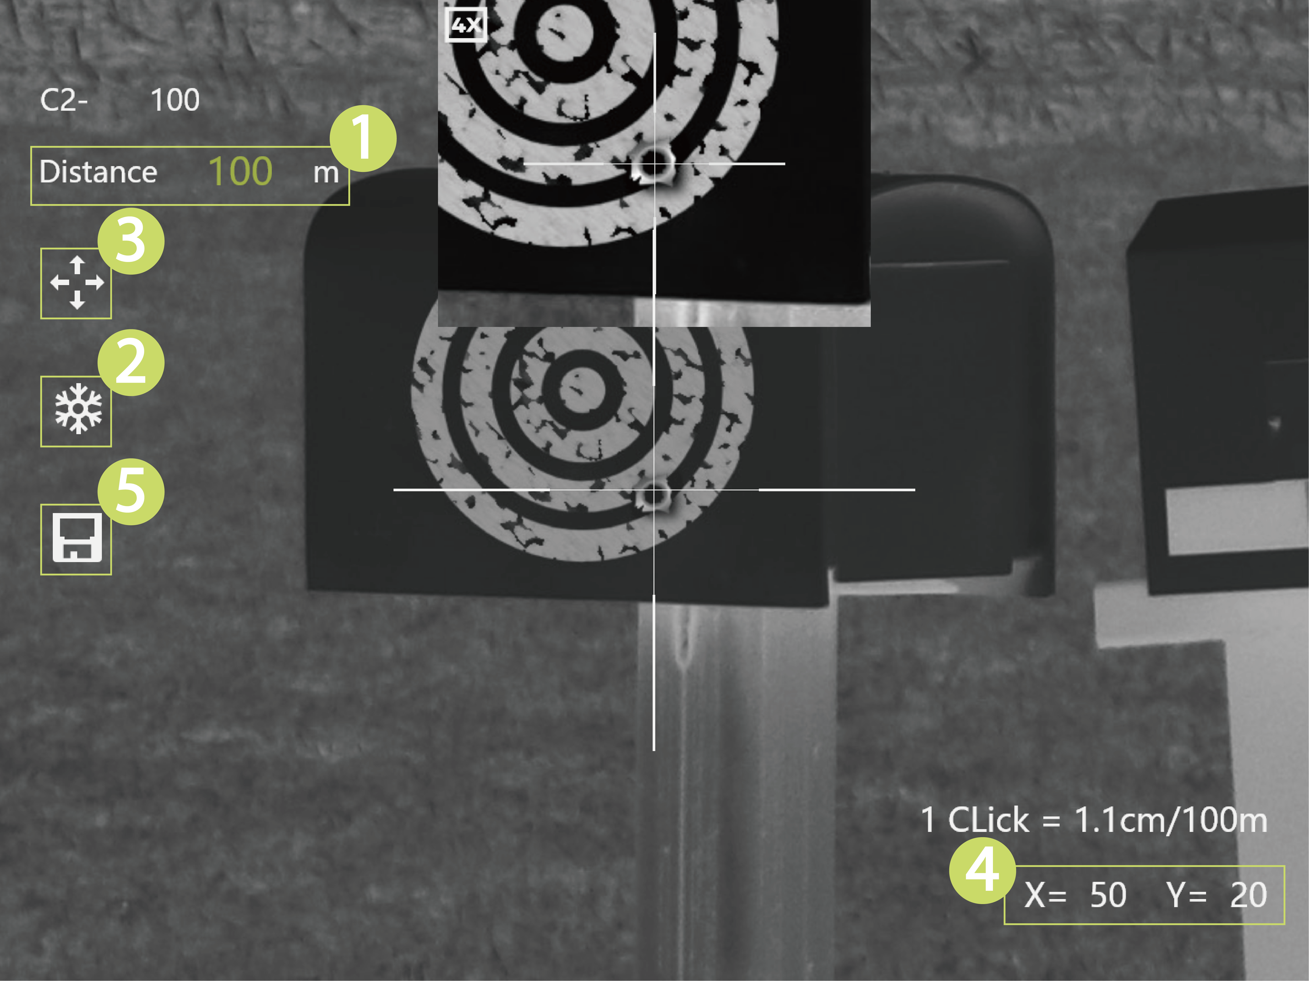

3.3.3.4 Nastavenia PIP
Keď je aktivovaná funkcia obraz v obraze, možno zameriavač použiť na priblíženie cieľa v OSD obraze, ktorý ponúka bližší pohľad na cieľ s celou vizuálnou scénou.
Krok 1Stlačením a podržaním tlačidla prejdite do štandardnej ponuky.
Krok 2Prejdite na položku a vyberte položku .
Krok 3 Stlačením tlačidla zapnete alebo vypnete funkciu PIP.
● Zapnuté: Na obrazovke sa zobrazí OSD obraz a cieľ je možné priblížiť pomocou hľadáčika v OSD obraze.
● Vypnuté: Vypnúť obraz v obraze.

3.3.3.5 Nastavenie hotspotu
V reálnom čase monitoruje bod s najvyššou teplotou.
Krok 1Stlačením a podržaním tlačidla vstúpite do štandardnej ponuky.
Krok 2Prejdite na položku a vyberte položku .
Krok 3 Stlačením tlačidla povolíte alebo zakážete hotspot.
Keď je funkcia Hot Point zapnutá, ikona horúceho bodu sa automaticky umiestni na miesta s najvyššou teplotou na obrázku.

3.3.3.6 Nastavenia pripojenia Wi-Fi
Po povolení pripojenia Wi-Fi môžete pripojiť telefón k prístupovému bodu fotoaparátu a potom pomocou aplikácie získať prístup k fotoaparátu.
Na toto rádiové zariadenie sa vzťahujú nasledujúce frekvenčné pásma a režimy a menovité limity vysielaného výkonu (vyžarovaného a/alebo vedeného):
Wi-Fi 2,4 GHz (2,4 GHz až 2,4835 GHz) | 20 dBm
Niektoré fotoaparáty automaticky vypnú Wi-Fi, keď je úroveň nabitia batérie nižšia ako 15 %.
Krok 1Skenujte kód QR pomocou smartfónu a nainštalujte aplikáciu.
Obrázok 3-12 Kód QR
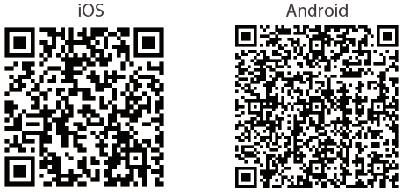
Krok 2Stlačením a podržaním tlačidla prejdite do štandardnej ponuky.
Krok 3Prejdite na položku a vyberte položku .
Krok 4Stlačením tlačidla povolíte funkciu Wi-Fi.
● Názov siete Wi-Fi: Číslo modelu + sériové číslo.
● Heslo siete Wi-Fi: 12345678.
Krok 5Prihláste sa do aplikácie.
Podľa pokynov pridajte zariadenie.

3.3.3.7 Nastavenie režimu merania vzdialenosti
Po nastavení režimu dosahu môže fotoaparát merať vzdialenosť k cieľom.
Ak chcete zaručiť presnosť merania, majte pri meraní vzdialenosti pevnú ruku.
Krok 1Stlačením a podržaním tlačidla vstúpite do štandardnej ponuky.
Krok 2Prejdite na položku a vyberte položku .
Krok 3Stlačením tlačidla vstúpte do režimu merania vzdialenosti.
Krok 4 Stlačením tlačidla posuňte zelené čiary na hornú a dolnú časť cieľa, aby ste videli vzdialenosť medzi cieľom a kamerou.
Ako príklad použite nasledujúci obrázok:
● Ak je cieľom vlk, je od kamery vzdialený 30 m.
● Ak je cieľom zajac, je od kamery vzdialený 11 m.
● Ak je cieľom diviak, je od kamery vzdialený 33 m.
● Ak je cieľom jeleň, je vzdialený 48 m od kamery.
Obrázok 3-13 Režim merania vzdialenosti
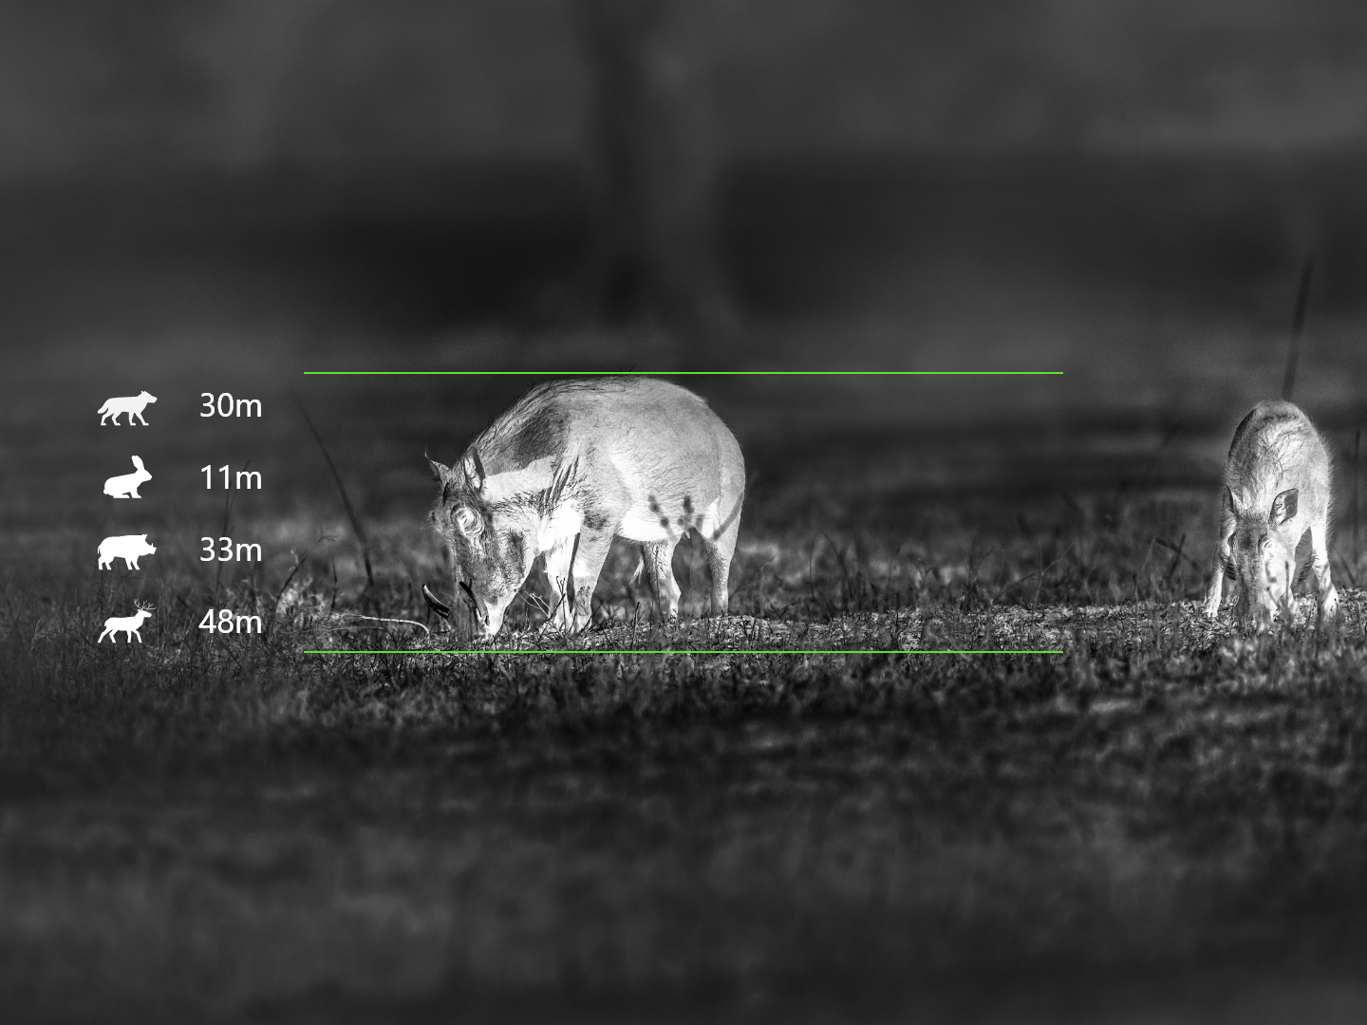

3.3.3.8 Nastavenia funkcií
Krok 1Stlačením a podržaním tlačidla vstúpite do štandardnej ponuky.
Krok 2Prejdite na položku a vyberte položku .
Krok 3Stlačením tlačidla prejdite na obrazovku Funkcie.
Krok 4Otáčaním vyberte funkciu, ktorú chcete nakonfigurovať.
Tabuľka 3-3 Nastavenia funkcií
Funkcie | Popis
Kompas ( ) | Stlačením zapnete funkciu kompasu a na obrazovke sa zobrazia informácie o polohe.
Inicializácia kompasu ( ) | Stlačením inicializujete polohu. Za 15 s otočte zameriavač pozdĺž troch osí označených ikonou, pričom každú os otočte aspoň o 360°. Po 15 s sa kalibrácia automaticky dokončí a prejde do hlavnej ponuky.
Varovanie pred popálením ( ) | Stlačením aktivujete funkciu upozornenia na spálenie. Ak hrozí vypálenie objektívu, na displeji sa zobrazí poznámka a uzávierka sa automaticky vypne.
Logo ( ) | Stlačením tlačidla aktivujete zobrazenie loga a logo sa zobrazí v ľavom dolnom rohu obrazovky.
OSD ( ) | Stlačením tlačidla aktivujete zobrazenie OSD a zobrazíte stavový riadok.
Režim FFC ( ) | Stlačením tlačidla vyberte režim FFC (Flat Field Calibration) z možností Auto (Automaticky) a Manual (Manuálne). Informácie nájdete v časti "3.3.3.9 Nastavenia režimu FFC".
DPC ( ) | Stlačením tlačidla zapnete funkciu DPC (korekcia chybných pixelov) a môžete opraviť chybné pixely na obrázku. Informácie nájdete v časti "3.3.3.10 Nastavenia DPC".
Automatické nahrávanie ( ) | Keď snímač nárazu kamery zaznamená náraz, automaticky nahrá video a zachytí krásny moment lovu. Informácie nájdete v časti "3.4.1.1 Automatické nahrávanie".
Mikrofón ( ) | Stlačením zapnete alebo vypnete mikrofón.  ● Zapnuté: Videá sa nahrávajú so zvukom.  ● Vypnuté: Videá sa nahrávajú bez zvuku.

3.3.3.9 Nastavenie režimu FFC
Pomocou kalibrácie plochého poľa (FFC) možno optimalizovať tepelný obraz a ľahko zistiť zmeny teploty.
Krok 1Stlačením a podržaním tlačidla vstúpite do štandardnej ponuky.
Krok 2Prejdite na položku a vyberte položku > .
Krok 3Stlačením tlačidla vstúpte do režimu FFC.
● Automaticky: fotoaparát automaticky kalibruje obraz každý určitý čas.
● Ručne: Stlačte dvakrát na zobrazovacej obrazovke alebo stlačte a podržte tlačidlo pre manuálnu kalibráciu obrazu.

3.3.3.10 Nastavenia DPC
Ak povolíte funkciu korekcie chybných pixelov (DPC), môžete opraviť chybné pixely na obrázku.
Krok 1Stlačením a podržaním tlačidla vstúpite do štandardnej ponuky.
Krok 2Prejdite na položku a vyberte položku > .
Krok 3Stlačením tlačidla prejdite na obrazovku konfigurácie režimu FFC.
Krok 4Otočením vyberte režim FFC.
● Automaticky: fotoaparát automaticky opraví chybné pixely na snímke.
1. Stlačte tlačidlo na potvrdenie.
Fotoaparát automaticky kalibruje obraz.
● Manuálne: fotoaparát automaticky opraví chybné pixely na snímke.
1. Stlačením tlačidla vyberte os X a os Y.
2. Otočte kurzor tak, aby zodpovedal chybnému pixelu.
3. Stlačením a podržaním tlačidla uložte konfiguráciu.
Stred kurzora označuje polohu chybného pixelu.
● Reset: Konfigurácia DPC sa obnoví do primárneho stavu.

3.3.3.11 Nastavenia systému
Krok 1Stlačením a podržaním tlačidla vstúpite do štandardnej ponuky.
Krok 2Prejdite na položku a vyberte položku .
Krok 3Stlačením tlačidla prejdite na obrazovku Nastavenie systému.
Krok 4Stlačením tlačidla vyberte parameter, ktorý chcete konfigurovať.
Tabuľka 3-4 Nastavenia systému
Parameter | Popis
Automatický pohotovostný režim | Stlačením nastavíte automatický pohotovostný čas. Fotoaparát automaticky prejde do pohotovostného režimu v nastavenom čase.
Automatické vypnutie | Stlačením nastavíte čas automatického vypnutia. Informácie nájdete v časti "3.1.2 Automatické vypnutie".
Režim USB | Stlačením tlačidla vyberte režim USB.  ● Zapnuté: fotoaparát možno používať ako pamäťové zariadenie.  ● Vypnuté: Nabíjanie fotoaparátu.
Jazyk | Stlačením tlačidla vyberte požadovaný jazyk.
Jednotka | Stlačením tlačidla vyberte jednotku z m a yd.
Verzia | Stlačením zobrazíte informácie o zariadení
Obnovenie predvolených nastavení | Stlačením obnovíte predvolené nastavenia parametrov.
Nastavený čas | Stlačením tlačidla vyberte čas, ktorý sa má nastaviť; stlačením tlačidla vyberte rok, mesiac, deň, hodinu alebo minútu a potom otáčaním nastavte hodnotu.
Zobrazenie času | Stlačením tlačidla zobrazíte čas.  ● Čas: Čas sa zobrazuje v pravom dolnom rohu obrazovky.  ● Dátum a čas: Dátum a čas sa zobrazí v pravom dolnom rohu obrazovky.  ● Vypnuté: Dátum a čas sa na obrazovke nezobrazujú.

3.4 Video a snímky

3.4.1 Nahrávanie videí

3.4.1.1 Automatický záznam
Keď snímač nárazu kamery zaznamená náraz, automaticky nahrá video a zachytí krásny okamih lovu.
Krok 1Stlačením a podržaním tlačidla vstúpite do štandardnej ponuky.
Krok 2V štandardnej ponuke otočte na a vyberte položku > .
Krok 3Otáčaním zapnite alebo vypnite funkciu Auto REC.
● Zapnuté: kamera bude nahrávať videá, keď snímač nárazu kamery zistí náraz.
● Vypnuté: Kamera nikdy nebude nahrávať videá.

3.4.1.2 Nahrávanie videí
V rozhraní prezerania stlačte a podržte tlačidlo na 3 sekundy, čím spustíte nahrávanie videa. Zobrazí sa zelená ikona a čas nahrávania.
Stlačením a podržaním tlačidla na 3 sekundy zastavíte nahrávanie. Po zastavení nahrávania sa čas nahrávania zobrazí normálne.

3.4.2 Fotografovanie
Na obrazovke prezerania stlačte tlačidlo , aby ste nasnímali fotografie.
Po úspešnom zachytení sa na obrazovke zobrazí ikona .

3.4.3 Exportovanie súboru
Exportuje nahrané a zachytené súbory.
Krok 1Pripojte fotoaparát k počítaču pomocou dátového kábla typu C.
Pri prvom pripojení sa ovládač nainštaluje automaticky.
● Pred spustením fotoaparátu pripojte káble. Počas prevádzky nevymieňajte port typu C fotoaparátu.
● Po pripojení fotoaparátu k počítaču povoľte režim USB na obrazovke Konfigurácia režimu USB.
Krok 2Na pracovnej ploche počítača dvakrát kliknite na položku Môj počítač a potom otvorte jednotku fotoaparátu v mobilnom pamäťovom zariadení.
Krok 3Vyberte súbory, ktoré chcete exportovať, a skopírujte ich do počítača.
Na prehrávanie exportovaných súborov je potrebný špecifický počítačový klient.
Krok 4 Odpojte dátový kábel typu C od počítača.
Keď je fotoaparát pripojený k počítaču, snímky sa môžu zobrazovať na fotoaparáte, ale funkcie nahrávania a snímania nebudú k dispozícii.

3.5 Napájanie
Fotoaparát možno napájať z nabíjateľnej batérie dodanej s fotoaparátom alebo nabíjaním pomocou kábla typu C.

3.5.1 Inštalácia batérie
Krok 1Otvorte kryt priestoru na batérie.
Krok 2 Vložte jednu batériu do priestoru pre batérie.
Uistite sa, že je batéria nainštalovaná kladnou elektródou smerom nadol.
Krok 3Kryt utiahnite.

3.5.2 Nabíjanie
Po spustení fotoaparátu sa na domovskom paneli zobrazia informácie o batérii. Keď je batéria vybitá, včas nabite fotoaparát, aby ste zabezpečili jeho normálnu prevádzku.
● Počas nabíjania udržiavajte teplotu batérie v rozmedzí od 0 °C do +60 °C (+32 °F až +140 °F).
● Nabíjajte fotoaparát pomocou dodaného dátového kábla.
Krok 1Pri nabíjaní otvorte tesnenie portu.
Krok 2 Ak chcete fotoaparát nabíjať, pripojte kábel typu C k portu.
Indikátor nabíjania zobrazuje:
● Striedavo blikajúce červené a zelené svetlo: chyba nabíjania.
● Svieti červená kontrolka: nabíjanie.
● Svieti zelená kontrolka: plne nabitý.
● Vypnuté: nie je pripojený k dátovému káblu na nabíjanie.

4 Aktualizácie systému
Aktualizujte fotoaparát manuálne alebo prostredníctvom aplikácie.

4.1 Manuálne aktualizácie
Krok 1Stlačením a podržaním tlačidla vstúpite do štandardnej ponuky.
Krok 2Prejdite na položku a vyberte položku .
Krok 3Stlačením tlačidla prejdite na obrazovku konfigurácie systémových nastavení.
Krok 4Prejdite na položku a vyberte položku .
Krok 5Stlačením tlačidla povolíte režim USB.
Krok 6Kopírujte aktualizačný súbor (.bin).
Krok 7Restartujte fotoaparát.

4.2 Aktualizácie prostredníctvom aplikácie
Keď aplikácia zistí nový program na aktualizáciu, zobrazí oznámenie. Ťuknite na položku Aktualizovať a aktualizujte systém.

Dodatok 1 Oznámenie o zhode
Výrobky radu Heat môžu podliehať kontrole vývozu v rôznych krajinách alebo regiónoch, okrem iného v Spojených štátoch, Európskej únii, Spojenom kráľovstve a/alebo iných členských krajinách Wassenaarskeho usporiadania. Ak máte v úmysle prenášať, vyvážať alebo opätovne vyvážať výrobky radu Heat medzi rôznymi krajinami, poraďte sa s odborníkom na reguláciu alebo miestnymi vládnymi orgánmi o všetkých potrebných požiadavkách na vývozné licencie.

